Ex Machina: Διαδραστική Μουσειοσκευή

Κατσακιώρης Δημήτριος
University of the Aegean
Dpsd 15043
Dpsd15043@syros.aegean.gr

Μπόστα Αθηνά
University of the Aegean
Dpsd 15068
Dpsd15068@syros.aegean.gr

Νικολαράκης Αντρέας
University of the Aegean
Dpsd 15083
Dpsd15083@syros.aegean.gr

Abstract
Το διαδραστικό σύστημα Ex Machina αποτελεί μία Μουσειοσκευή η οποία προετοιμάζει τους μαθητές Δημοτικού για την επίσκεψή τους στο Βιομηχανικό Μουσείο Ερμούπολης, αυξάνοντας ακόμη την μουσειακή εμπειρία τους. Στο paper παρουσιάζεται η έρευνα πεδίου, οι σχεδιαστικές αποφάσεις και η αξιολόγηση του συστήματος που πραγματοποίησε η σχεδιαστική ομάδα καθώς και τα αποτελέσματα των διαδικασιών αυτών. Τέλος, καταγράφονται συνοπτικά οι προτάσεις βελτίωσης και αλλαγών του διαδραστικού συστήματος.

Λέξεις Κλειδιά
Μουσειοσκευή, Βιομηχανική πολιστική κληρονομιά, Παιδαγωγικά, Παιγνιώδης Μάθηση, Διάδραστικά Συστήματα

Εισαγωγή
Ασχοληθήκαμε με τη σχεδίαση ενός διαδραστικού συστήματος παιγνιώδους μάθησης στα πλαίσια του Βιομηχανικού Μουσείου Ερμούπολης. Απευθύνεται σε μαθητές των μεγαλύτερων τάξεων του δημοτικού (εντός και εκτός Σύρου). Στόχος της είναι τόσο να προετοιμάσει τους μαθητές για την επικείμενη επίσκεψή τους στο μουσείο, διαμορφώνοντας ένα γνωστικό υπόβαθρο αναφορικά με τις θεματικές του ενότητες όσο και να εμπλουτίσει την εμπειρία της επίσκεψης. Κάναμε έρευνα σχετική με μουσειοπαιδαγωγικά ζητήματα, συνεντεύξεις με δασκάλους και υπεύθυνους του μουσείου και καταλήξαμε σε ένα διαδραστικό σύστημα το οποίο αγκαλιάζει ολόκληρη την εμπειρία της επίσκεψης και διαμορφώνει ένα πλαίσιο στο οποίο τα παιδιά παίζουν, μαθαίνουν και δημιουργούν τη δική τους ιστορία.

Έρευνα

Related Work: Museum in a Box (MiaB)
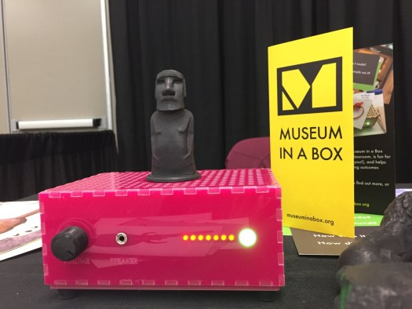
Πρόκειται για ένα διαδραστικό σύστημα που περιλαμβάνει αντίγραφα εκθεμάτων από τις συλλογές ενός μουσείου, (3D εκτυπωμένα μοντέλα, καρτ-ποστάλ, έγγραφα, εικόνες- φωτογραφίες, χάρτες κ.α) με τα οποία ο χρήστης μπορεί να αλληλεπιδράσει και να μάθει για την ιστορία τους [11]. Μπορεί να χρησιμοποιηθεί είτε ως μουσειοσκευή μέσα στην τάξη, είτε ως συμπληρωματική δραστηριότητα στο μουσείο [10,11].
Τα παρεχόμενα αντικείμενα καθώς και το συνοδευτικό περιεχόμενο αλλάζει ανάλογα με τις οδηγίες του μουσείου που καταθέτει την παραγγελία στην εταιρεία ανάπτυξης του Museum in a Box. Βασική μονάδα του συστήματος αποτελεί μία παραλληλόγραμμη πλαστική θήκη (κουτί) μέσα στην οποία είναι εγκατεστημένα μία πλακέτα Raspberry Pi, ένα ηχείο, ένας NFC Reader και μία σειρά από LED ως μπάρα προόδου (progress bar). Όταν κάποιο από τα περιεχόμενα αντικείμενα τοποθετηθεί πάνω στην εν λόγω θήκη, ξεκινάει η αναπαραγωγή ενός σχετικού ηχητικού αποσπάσματος. Επιπλέον, υπάρχει η δυνατότητα σύνδεσης στο ίντερνετ μέσω Wi-Fi για την ενημέρωση των εγκατεστημένων αρχείων-συλλογών. Ένα από τα χαρακτηριστικά του συγκεκριμένου συστήματος που αποτέλεσαν έμπνευση για την δική μας σχεδίαση ήταν η δυνατότητα που δίνει στους χρήστες να περιεργαστούν και να εξερευνήσουν σε βάθος αγγίζοντας τα 3D μοντέλα αντιγράφων εκθεμάτων του εκάστοτε μουσείου [11]. Η αλληλεπίδραση αυτή θα ήταν δύσκολη ή αδύνατη για τα πραγματικά εκθέματα λόγω αυξημένου κινδύνου πρόκλησης ζημιάς ή αδυναμίας εκτέλεσης της λειτουργίας τους στον χώρο του μουσείου. Μία παρόμοια πρόκληση αντιμετωπίζουμε και στην σχεδίασή μας για το Βιομηχανικό Μουσείο Ερμούπολης, το οποίο σε μεγάλο βαθμό περιλαμβάνει στις συλλογές του εκθέματα - μηχανήματα, τα οποία δεν είναι πλέον λειτουργικά και αποτελεί πρόκληση η επικοινωνία στον επισκέπτη του τρόπου λειτουργίας τους. Επιπλέον, το MiaB συνδέει κάθε έκθεμα με μία ιστορία, με μία αφήγηση σχετική με αυτό, βοηθώντας να εμπεδωθεί αποτελεσματικότερα η νέα γνώση στον χρήστη, καθώς θα την συνδέσει με άμεσο τρόπο με το αντικείμενο που έχει στη διάθεσή του να εξερευνήσει.

Related Work: Tinker Island
Το “Tinker Island” είναι ένα παιχνίδι στρατηγικής για φορητές συσκευές. Ο παίκτης έχει τον ρόλο ενός ναυαγού σε ένα άγνωστο νησί, το οποίο καλείται να ανακαλύψει, ώστε να καταφέρει να συλλέξει τις απαραίτητες πρώτες ύλες και αντικείμενα, που θα τον βοηθήσουν να φτιάξει κατασκευές για να μπορέσει να επιβιώσει στο επικίνδυνο περιβάλλον που βρίσκεται. Κύριο μέσο δράσης αποτελούν οι κάρτες χαρακτήρων, τους οποίους ο παίκτης, ως διαχειριστής, επιλέγει σε ποιες εργασίες θα χωριστούν.

Ενδιαφέρον σημείο ανάλυσης του παιχνιδιού, αποτελεί η δράση της εξερεύνησης καθώς ενεργοποιεί το παράθυρο εξιστόρησης, δηλαδή τη λειτουργία αφήγησης. Σε αυτή περιγράφονται συνθήκες στις οποίες βρίσκεται ο παίκτης, ο οποίος καλείται να λάβει αποφάσεις ώστε να φτάσει στο τέλος της. Η εκάστοτε περιοχή εξερεύνησης, αφηγείται διαφορετική πλοκή. Οι επιλογές του παίκτη μπορεί να οδηγήσουν στην συνέχεια της αφήγησης, σε αρνητική επίπτωση, σε θετική επίπτωση, σε μάχη και στην ολοκλήρωση της αφήγησης και καθορίζουν την κατάστασή του, ύστερα από την ολοκλήρωση αυτής.
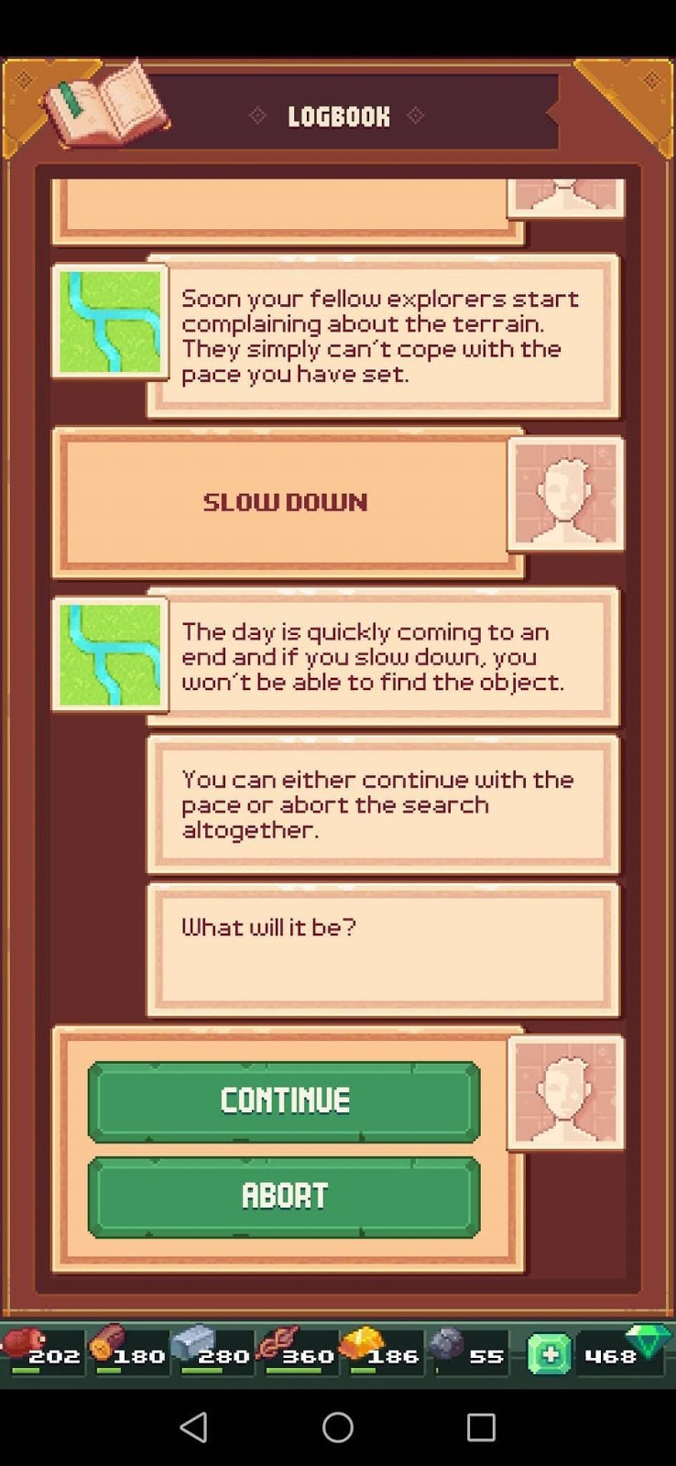Εικόνα _: Tinker Island – Παράθυρο εξιστόρησης

Το στοιχείο του παιχνιδιού που αποτέλεσαι έμπνευση για την σχεδιαστική ομάδα είναι η δημιουργία διαφορετικών διαδρομών (“paths”), οι οποίες επηρεάζουν διαφορετικά την συνέχεια της αφήγησης. Ο παίκτης δεν γνωρίζει τις επιπτώσεις των επιλογών του, όμως καλείται να επιλέξει τον τρόπο που θα διαχειριστεί την κατάσταση στην οποία βρίσκεται. Οι επιλογές τον οδηγούν στις επόμενες καταστάσεις, με αποτέλεσμα την ανάπτυξη της πλοκής της αφήγησης. Οι επιλογές, είναι έτσι ισορροπημένες ώστε στον παίκτη να προκύπτουν τόσο ευχάριστες όσο και δυσάρεστες επιπτώσεις. Το σημαντικότερο είναι ότι ο παίκτης λαμβάνει εκείνος τις αποφάσεις στηριζόμενος στην δική του κρίση. [13]
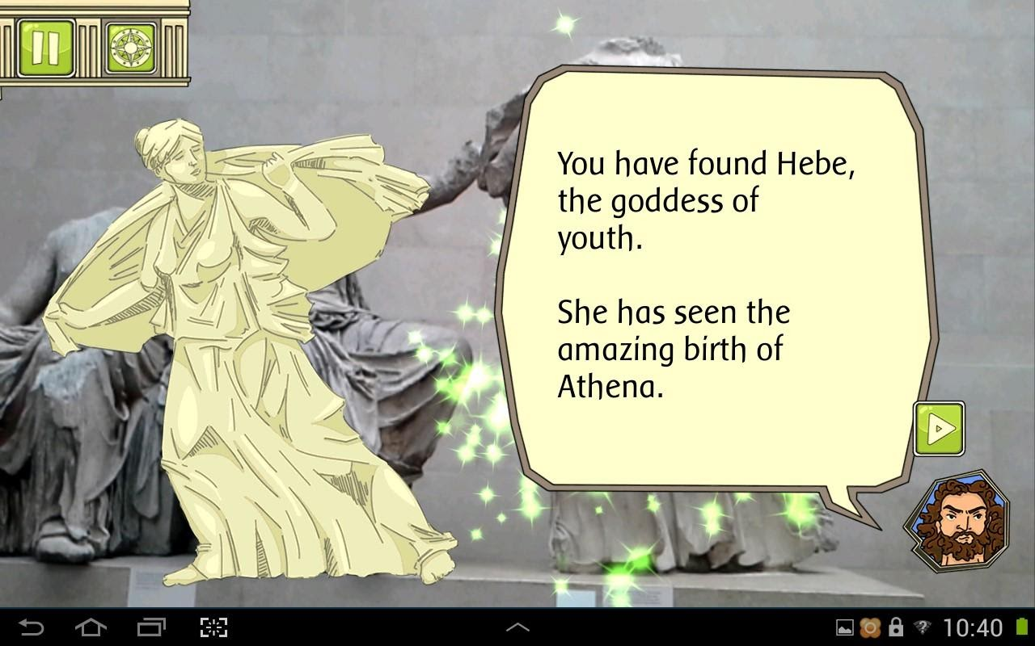

Related Work: A Gift for Athena
Η εφαρμογή αποτελεί ένα παιχνίδι επαυξημένης πραγματικότητας του Βρετανικού Μουσείου, για το τμήμα των ελληνικών αρχαίων εκθεμάτων, δηλαδή το “Parthenon gallery”. Απευθυνόμενο κοινό της εφαρμογής, είναι μαθητές, μεταξύ 8-11 ετών και στόχοι της είναι η παιγνιώδης μάθηση πληροφοριών, η ενασχόληση και η αύξηση του ενδιαφέροντος για τα εκθέματα της αρχαίας Ελλάδας. Το θέμα του παιχνιδιού, αφορά την θεά Αθηνά και τον εορτασμό των γενεθλίων της στην Ακρόπολη.
Στο παιχνίδι, οι παίκτες καλούνται να επιστρέψουν το δώρο (χιτώνα) της θεάς στην Ακρόπολη μέσω της ολοκλήρωσης συγκεκριμένων προκλήσεων (“Challenges”) με την βοήθεια της κάμερας της φορητής συσκευής τους, ώστε να καταφέρουν να το ανακτήσουν.
Στο παιχνίδι δημιουργήθηκαν δύο τύποι προσκλήσεων, η πρόκληση αναγνώρισης σιλουέτας και η πρόκληση συλλογής εκθεμάτων.
Η εφαρμογή αξιοποιεί τα πλεονεκτήματα της επαυξημένης πραγματικότητας, για να ενθαρρύνει τους χρήστες να ανακαλύψουν πτυχές των γλυπτών (όπως την συνολική τους όψη και τον πιθανό χρωματισμό τους) του Παρθενώνα που είναι δύσκολο να διακρίνουν. Ιδιαίτερο ενδιαφέρον της εφαρμογής είναι, ότι χρησιμοποιεί μυθολογικές προσωπικότητες για να δημιουργήσει ένα θεματικό πλαίσιο (συνθήκες, χώρος, χρόνος), θέτει στόχους είτε βραχυπρόθεσμους (επίλυση εκάστοτε πρόκλησης) είτε μακροπρόθεσμους (προσφορά δώρου/χιτώνα στην θεά) και προκαλεί τον παίκτη να δράσει (αλληλεπίδραση με την εφαρμογή και σύνδεση με το πραγματικό περιβάλλον του μουσείου), ώστε να τους επιτύχει. Επίσης χρησιμοποιεί τα εκθέματα του Μουσείου ως τμήματα της αφήγησης και της ανάπτυξης της πλοκής της, δημιουργώντας συνδέσεις ανάμεσα στον πραγματικό (Μουσείο) και στον εικονικό κόσμο (εφαρμογή). Με τον τρόπο αυτό, επιτυγχάνεται η παιχνιδοποίηση (“gamification”) της επίσκεψης των μαθητών, η οποία οδηγεί στην παροχή γνώσεων και πληροφοριών με ενδιαφέρον τρόπο προς τα παιδιά, αποφεύγοντας τις καθιερωμένες και οκνηρές μεθόδους ξενάγησης. [12]

Μουσειοσκευές
Το μουσείο σύμφωνα με τον ορισμό που παραθέτει η UNESCO [14], τον οποίο έχει υιοθετήσει από το Διεθνές Μουσειολογικό Συμβούλιο - ICOM (International Council of Museums, 2007), είναι «ένα μη κερδοσκοπικό ίδρυμα, μόνιμου χαρακτήρα, στην υπηρεσία της κοινωνίας και της ανάπτυξης αυτής, ανοικτό στο κοινό». Στη συνέχεια αναφέρεται στις λειτουργίες που αυτό επιτελεί: «αποκτά, συντηρεί, ερευνά, επικοινωνεί και εκθέτει την υλική και άυλη κληρονομιά του ανθρώπου και του περιβάλλοντός» και καταλήγει στους σκοπούς του: «την μελέτη, την εκπαίδευση και τη ψυχαγωγία». Ο εκπαιδευτικός χαρακτήρας των μουσείων προκύπτει από τις ευκαιρίες που προσφέρουν στους επισκέπτες τους για να αποκτήσουν νέες γνώσεις και εμπειρίες [7]. Ο τρόπος με τον οποίο συμβαίνει αυτό, δηλαδή σε προγραμματισμένο χρόνο και με ευελιξία στην προσαρμογή του περιεχομένου, το κατατάσσει στην κατηγορία της μη τυπικής εκπαίδευσης [4, 7]. Σε αντίθεση με το σχολείο, το οποίο αποτελεί χαρακτηριστικό παράδειγμα τυπικής εκπαίδευσης, το μουσείο εστιάζει σε ποιοτικά αποτελέσματα (ελεύθερη διερεύνηση, βιωματική εμπειρία) και όχι στα ποσοτικά (π.χ βαθμολογία), ενώ δεν έχει αναλυτικά πρόγραμμα σπουδών (syllabus) [4, 7]. Παρά τις διαφορές τους και οι δύο αυτοί οργανισμοί, με τον κοινό εκπαιδευτικό προσανατολισμό τους, αναπτύσσουν συνεργασίες αμοιβαία επωφελείς, που αλληλοσυμπληρώνουν τους ρόλους τους. Ένα συχνό είδος συνεργασίας αποτελεί ο δανεισμός μιας μουσειοσκευής. Πιο συγκεκριμένα, μία μουσειοσκευή αποτελεί ένα σύνολο κινητού δανειστικού υλικού, που περιλαμβάνει αντικείμενα από τις συλλογές του μουσείου (αυθεντικά ή αντίγραφα), οπτικοακουστικό και εποπτικό υλικό, εκπαιδευτικά παιχνίδια, προτάσεις για δραστηριότητες, πληροφοριακό-ενημερωτικό υλικό και αναλυτικές οδηγίες για τον εκπαιδευτικό στο οποίο ορίζονται οι μαθησιακοί στόχοι και οι τρόποι με τους οποίους επιτυγχάνονται μέσα από την μουσειοσκευή (Marcus, et al., 2012; Black, 2005). Σκοπός τους είναι να φέρουν σε επαφή τους μαθητές με γνώσεις σχετικές με τα εκθέματα του εκάστοτε μουσείου. Μπορούν να χρησιμοποιηθούν πριν, κατά την διάρκεια, ακόμα και μετά την επίσκεψη (Marcus, et al., 2012; Black, 2005). Ειδικά στην περίπτωση επικείμενης επίσκεψης ο ρόλος της μουσειοσκευής είναι να δημιουργήσει ένα σχετικά καθορισμένο γνωστικό υπόβαθρο στους μαθητές (Black G, 2005). Τέλος, πολλά μουσεία έχουν μουσειοσκευές κάθε μία από τις οποίες καλύπτει διαφορετικές θεματικές ενότητες (Marcus, et al., 2012).

Εκπαιδευτικό μοντέλο σχεδίασης
Το μοντέλο TPACK (Technology, Pedagogy and Content knowledge) αποτελεί μία μεθοδολογία (framework) των Koehler και Mishra (2009) για την ένταξη της τεχνολογίας στην εκπαιδευτική διαδικασία. Οι τρείς (3) κεντρικοί του πυλώνες είναι: η γνώση της τεχνολογίας, η γνώση της παιδαγωγικής και η γνώση γύρω από το περιεχόμενο που θα διδαχθεί. Από την αλληλεπίδραση αυτών, όπως φαίνεται και στο σχήμα, προκύπτουν επιμέρους σχέσεις, οι οποίες είναι ισότιμης βαρύτητας με αυτά. Παρακάτω ακολουθεί μία συνοπτική τους περιγραφή με τον τρόπο που υιοθετήθηκαν για την παρούσα εργασία.
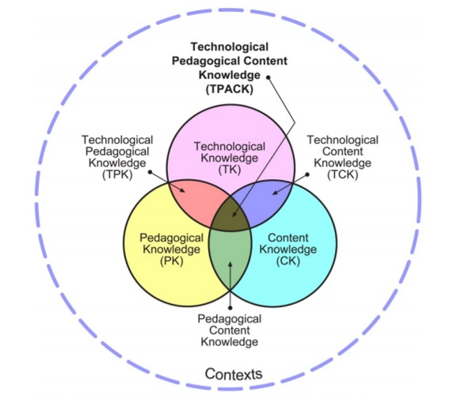
Εικόνα _: The TRACK framework and it’s knowledge components

Γνώση της τεχνολογίας (TK):
Αναφέρεται στην κατανόηση των δυνατοτήτων της διαθέσιμης τεχνολογίας με σκοπό την επιλογή εκείνων που ικανοποιούν καλύτερα τις σχεδιαστικές απαιτήσεις. Οι τεχνολογίες που εντάξαμε στη σχεδίασή μας είναι ο μικρο-ελεγκτής Arduino και το περιβάλλον ανάπτυξης (Arduino IDE) για ορισμένα από τα mini-games, για το κύριο μέρος της μουσειοσκευής (βαλίτσα) και για τη συσκευή συλλογής εκθεμάτων στο μουσείο (NFC Reader). Σε άλλα, όπως στην τυπογραφική πλάκα, δημιουργήσαμε ένα απλό ηλεκτρικό κύκλωμα, το οποίο κλείνει όταν όλα τα αφαιρούμενα τυπογραφικά στοιχεία είναι στις σωστές θέσεις. Η εφαρμογή εντός της σχολικής τάξης για την προβολή των βίντεο, όπως και αυτή για το παιχνίδι στο χώρο του Βιομηχανικού Μουσείου υλοποιηθήκαν στη μηχανή παιχνιδιών Unity με γλώσσα προγραμματισμού C#.

Γνώση για το περιεχόμενο (CK):
Αφορά το υλικό που πρόκειται να διδαχθεί, ενώ ιδιαίτερη σημασία δίνεται στην εγκυρότητα και στην ακρίβεια του περιεχομένου για να αποφευχθούν παρανοήσεις. Για την υπό σχεδίαση μουσειοσκευή, το περιεχόμενο σχετίζεται με την ιστορία της Ερμούπολης από την άφιξη των πρώτων προσφύγων το 1824 και την δημιουργία της και την ανάπτυξή της κατά τον 19ου αιώνα μέχρι τις αρχές του 20ου . Εστιάσαμε σε τομείς, όπως αυτοί προκύπτουν από την επιμέλεια του Βιομηχανικού Μουσείου, δηλαδή με βάση τις θεματικές ενότητες των αιθουσών. Μελετήσαμε την δημιουργία της Ερμούπολης τη τυπογραφεία (εδώ περιλαμβάνεται και η τυπογραφική πλάκα), το Εμπόριο, την Ναυτιλία (εδώ περιλαμβάνεται και ο τηλέγραφος), το Νεώριο Σύρου και την Βιομηχανία. Η συγκέντρωσή του υλικού προήλθε κυρίως μέσα από βιβλιογραφική έρευνα και συνεντεύξεις με τον υπεύθυνο του Βιομηχανικού Μουσείου Ερμούπολης κ. Αχιλλέα Δημητρόπουλο.

Γνώση της παιδαγωγικής (PK):
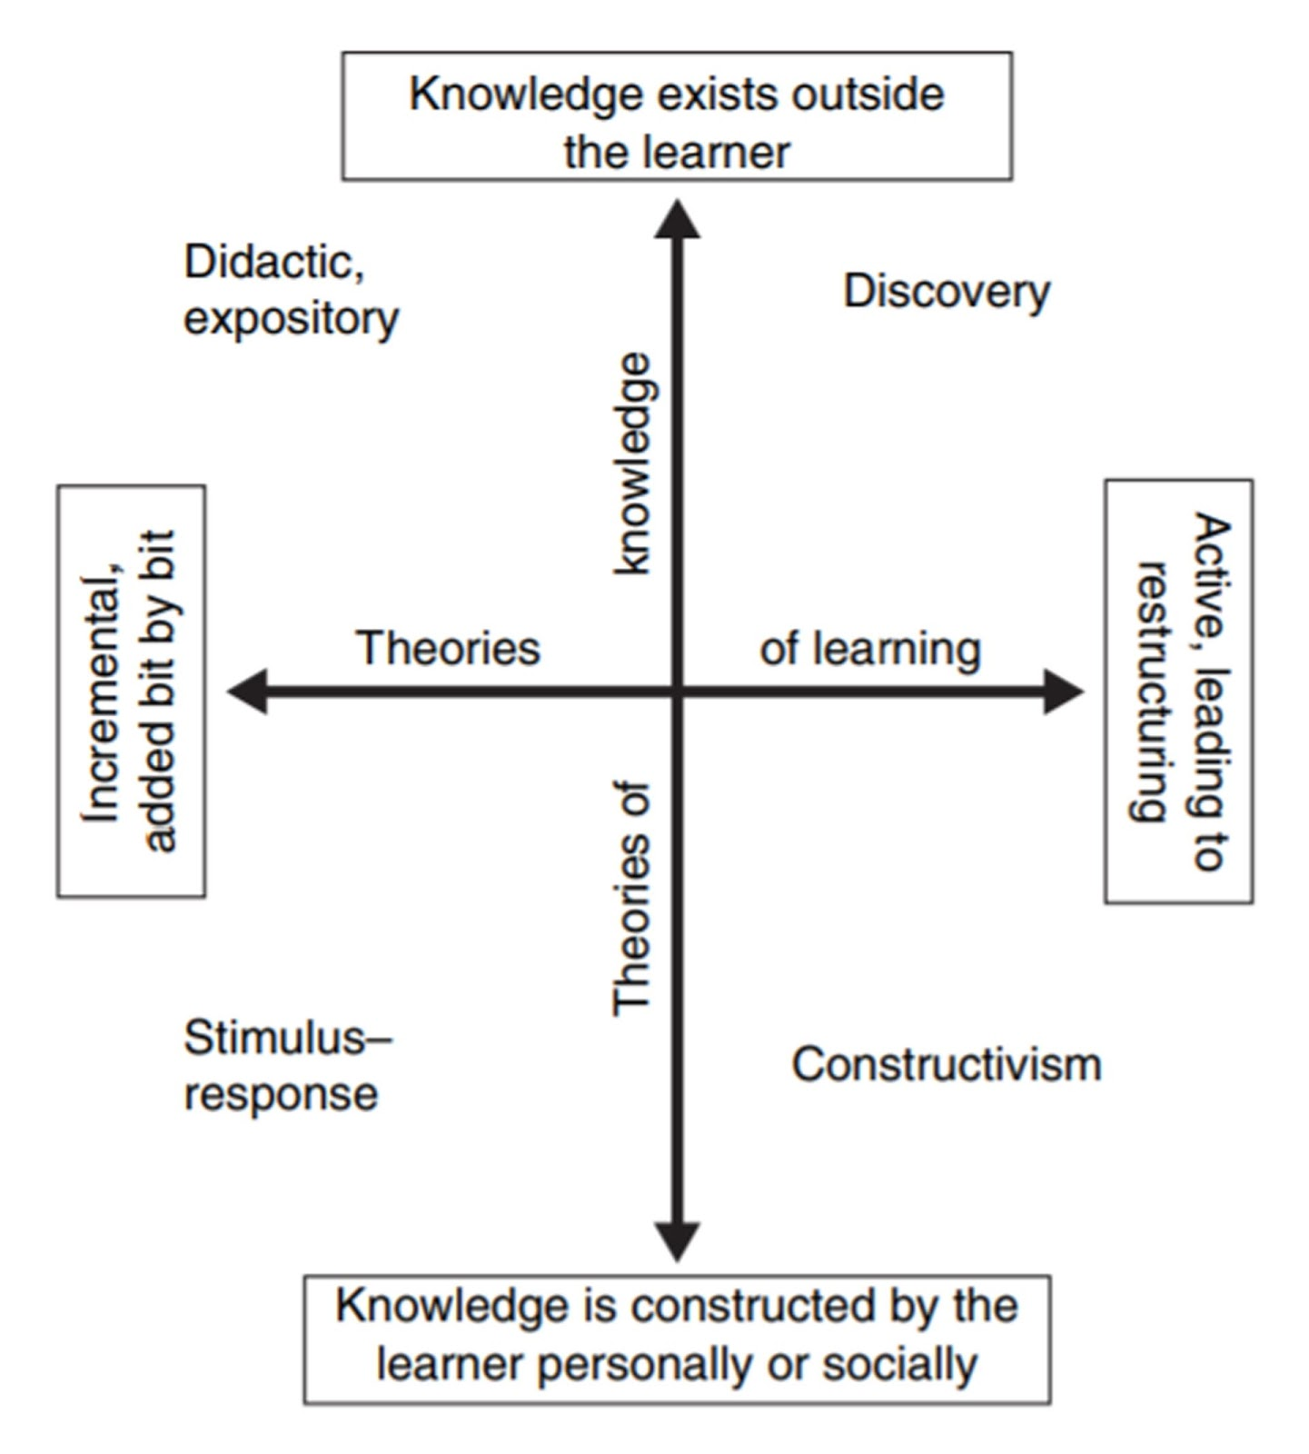
Η εκπαιδευτική θεωρία στην οποία βασίστηκε η σχεδίασή μας ήταν ο Κονστρουκτιβισμός. Όπως φαίνεται και από την ταξινόμηση του Hein (2006), η προσέγγιση αυτή θεωρεί τη μάθηση ως μία ενεργητική διαδικασία κατά την οποία το υποκείμενο «οικοδομεί» νέες ιδέες αναστοχαζόμενο την παροντική εμπειρία αλλά και την παρελθούσα γνώση του μέσα από συνεχείς αλληλεπιδράσεις με το κοινωνικό-πολιτισμικό περιβάλλον (Black, Hein2002, Hein 2006). Η γνώση δεν υπάρχει ερήμην του υποκειμένου, αλλά δομείται από αυτό (Hein 2006). Συνεπώς, ο δάσκαλος-ξεναγός δεν αποτελεί μοναδικός φορέας γνώσης την οποία μεταφέρει αθροιστικά στον μαθητή-επισκέπτη, αλλά καθοδηγητής (facilitator) αυτού. Οι πρακτικές του Κονστρουκτιβισμού στην μουσειακή επιμέλεια στοχεύουν στην δημιουργία των κατάλληλων συνθηκών, ώστε οι επισκέπτες μέσω της αλληλεπίδρασής τους με τα εκθέματα να κατασκευάσουν τα δικά τους νοήματα. [] Αυξάνοντας το επίπεδο αφαίρεσης, πέρα από τα ειδικότερα «αντικειμενικά» γεγονότα και προσφέροντας μία πιο σφαιρική εικόνα, οι επισκέπτες μπορούν να αναγνωρίσουν κοινά σημεία με την παρελθούσα εμπειρία τους και πάνω σε αυτά να δομήσουν νέα νοήματα. Όμως, η δυνατότητα για αυτού του είδους τη δόμηση νοήματος έχει δύο απαιτήσεις: α) την ενεργητική συμμετοχή του επισκέπτη και β) την αποφυγή της αξιολόγησης της ορθότητας των συμπερασμάτων των επισκεπτών με βάση την αντικειμενική-εξωτερική πραγματικότητα (Hein).
Η ενεργητική συμμετοχή ενισχύεται από την ποικιλία των διαθέσιμων τρόπων αλληλεπίδρασης σε μία δραστηριότητα. Εκτός από το μυαλό, πρέπει οι συμμετέχοντες να χρησιμοποιούν και τα χέρια τους, να πράττουν, να πειραματίζονται και να αυξάνουν την κατανόησή τους. Όταν τελικά οδηγηθούν σε συμπεράσματα, αυτά δεν θα πρέπει να αξιολογούνται ως προς την ορθότητά τους σε σχέση με την αντικειμενική- εξωτερική πραγματικότητα. Αντιθέτως, η ορθότητά τους πηγάζει από την αξία τους να οδηγούν σε κάποια ενέργεια, καθώς και από την αλληλουχία των ιδεών που οδήγησαν σε αυτά (Hein).

Γνώση της τεχνολογίας και του περιεχομένου (TCK):
Αφορά στον τρόπο με τον οποίο η εκάστοτε υπό ένταξη τεχνολογία εξυπηρετεί την κατανόηση του περιεχομένου μέσω του είδους των αναπαραστάσεων που προσφέρει. Βασικός στόχος της ένταξης της τεχνολογίας αποτέλεσε παρουσίαση της λειτουργίας- χρήσης, και συνεπώς και της χρησιμότητάς τους για την εποχή τους, ορισμένων χαρακτηριστικών αντικειμένων που εκτίθενται στο Βιομηχανικό Μουσείο, και η οποία είναι αδύνατη σε κάθε άλλη περίπτωση. Τα mini-games για την σχολική τάξη είναι 3D μοντέλα από μία τυπογραφική πλάκα, ένα χρηματοκιβώτιο τραπεζίτη-εμπόρου, μία συσκευή τηλεγράφου κι ένα παζλ με γρανάζια που θυμίζει το εσωτερικό μιας μηχανής. Όταν εκτυπωθούν τρισδιάστατα και συναρμολογηθούν μαζί και με τα σχετικά ηλεκτρονικά εξαρτήματα, λειτουργούν σε μεγάλο βαθμό με την ίδια αρχή λειτουργίας των πρωτοτύπων τους.

Γνώση της τεχνολογίας και της παιδαγωγικής (TPK):
H τεχνολογία αποτελεί το μέσο μεταξύ του διδάσκοντα και του διδασκόμενου και για αυτό πρέπει να συμβαδίζει με την γενικότερη εκπαιδευτική προσέγγιση, η οποία στην περίπτωσή μας είναι ο Κονστρουκτιβισμός. Στα mini-games της τάξης υπάρχουν κυρίαρχα τα στοιχεία της μάθησης μέσω δράσης και μέσω πειραματισμού. Ειδικότερα σε αυτά που πρωτυποποιήσαμε, στον τηλέγραφο οι μαθητές καλούνται να πειραματιστούν με τον κώδικα Morse για να στείλουν ένα σύντομο μήνυμα, ενώ στην τυπογραφική πλάκα να τοποθετήσουν με τη σωστή φορά και στην κατάλληλη θέση κάθε τυπογραφικό στοιχείο – γράμμα που λείπει από τις λέξεις. Σε αμφότερα αυτά τα παιχνίδια οι μαθητές μαθαίνουν πράττοντας οι ίδιοι τις ενέργειες που έκανε ο χρήστης αυτών των συσκευών κατά το παρελθόν. Στην εφαρμογή του μουσείου, εφαρμόσαμε ορισμένες από τις κονστρουκτιβιστικές πρακτικές που αναφέρει ο Eibitz (2008): η απόκτηση γνώσης μέσω αφήγησης από τον ήρωα της ιστορίας, τον Ελπιδοφόρο Λαδόπουλο, η συνδιαμόρφωση νοήματος ως αποτέλεσμα της επικοινωνίας μεταξύ των ομάδων των μαθητών κατά τη συλλογή των εκθεμάτων με τον NFC Reader και την ένταξή τους στην ιστορία μέσω της οθόνης αφής και, τέλος, την ολοκλήρωση της ίδιας της ιστορίας μέσα από την ενεργή τους συμμετοχή, της οποίας την εξέλιξη παρακολουθούν κάθε στιγμή όλοι από την οθόνη προβολής του προβολέα.

Γνώση της παιδαγωγικής και του περιεχομένου (PCK):
Μετά τη συγκέντρωση του περιεχομένου, διαμορφώσαμε τις ιστορικές πληροφορίες, ώστε να συνδέονται με προηγούμενες γνώσεις που έχουν οι μαθητές Δημοτικού (Δ’ έως και ΣΤ’ τάξης), καθώς και με το γνωστικό αντικείμενο των μαθημάτων των σχετικών τάξεων. Για παράδειγμα, οι ιστορικές γνώσεις της Ελληνικής Επανάστασης του 1821 αποτέλεσαν την αφετηρία της ιστορίας. Επιπλέον, από συνεντεύξεις με τον υπεύθυνο του Βιομηχανικού Μουσείο Ερμούπολης σημειώσαμε τα βασικά σημεία ενδιαφέροντος που περιλαμβάνει η ξενάγηση στο μουσείο για μαθητές αυτής της ηλικίας. Στόχος μας είναι η δημιουργία ενός γνωστικού υποβάθρου στην τάξη, το οποίο θα προετοιμάζει τους μαθητές για την ξενάγηση στο μουσείο. Έπειτα από τις κατάλληλες προσαρμογές, οι ιστορικές αυτές πληροφορίες αποτέλεσαν τα λόγια που αφηγείται ο ήρωας της ιστορίας της μουσειοσκευής, ο επιχειρηματίας Ελπιδοφόρος Λαδόπουλος, στους μαθητές. Ο λόγος του χαρακτηρίζεται από μία ελαφριά προφορικότητα και λεξιλόγιο κατανοητό σε μαθητές Δημοτικού.

Σχεδίαση
Ο βασικότερος ρόλος της μουσειοσκευής που σχεδιάσαμε είναι να προετοιμάσει τη τάξη για την επίσκεψή της στο μουσείο διαμορφώνοντας ένα γνωστικό υπόβαθρο. Αποφασίσαμε ότι ο καλύτερός τρόπος για να το πετύχουμε αυτό θα ήταν να σχεδιάσουμε ένα σύστημα βασισμένο στη παιγνιώδη μάθηση με σκοπό να πυροδοτήσουμε το ενδιαφέρον των παιδιών και να τους δημιουργήσουμε απορίες που θα απαντηθούν κατά τη διάρκεια της ξενάγησης. Οι συνεντεύξεις που πήραμε μας έδειξαν, ότι ειδικότερα στις τάξεις του δημοτικού προωθείται η ομαδικότητα και τα παιδιά μαθαίνουν καλύτερα όταν χρησιμοποιούν τα χέρια τους για να λύσουν προβλήματα ή γρίφους, γεγονός το οποίο οδήγησε τη σχεδιαστική διαδικασία προς απτικές διεπαφές στο φυσικό κόσμο και ομαδικά παιχνίδια.
Λόγω της ποικιλομορφίας των εκθεμάτων του μουσείου αποφασίσαμε ότι πρέπει να σχεδιάσουμε ένα διαφορετικό παιχνίδι για κάθε μία από τις 4 αίθουσες (το μουσείο διαθέτει 6 αίθουσες, μία περιοδικών εκθεμάτων, την οποία δεν λάβαμε υπόψιν και θεωρήσαμε την αίθουσα Ναυτιλίας ίδια με αυτή του Νεωρίου λόγω της παραπλήσιάς τους θεματολογίας) και να πρωτυποποιήσουμε 2 από αυτά. Γνωρίζαμε ότι ο χρόνος που μπορούν να αφιερώσουν οι δάσκαλοι στη μουσειοσκευή είναι περιορισμένος (υπολογίζουμε 1 με 2 διδακτικές ώρες) οπότε δεν είναι ρεαλιστικό να υποθέσουμε ότι όλα τα παιδιά θα παίξουν με όλα τα παιχνίδια που διαθέτει αυτή. Για αυτό το λόγο, συνθέσαμε μικρού μήκους βίντεο (2-3 λεπτά) σχετικά με τη κάθε αίθουσα του μουσείου, τα οποία θα βλέπουν τα παιδιά μετά την ολοκλήρωση των παιχνιδιών μέσω μίας εφαρμογής Unity, η οποία δημιουργεί ένα χρονοδιάγραμμα με ημερομηνίες ορόσημα για την Ερμούπολη. Με αυτό το τρόπο κάθε ομάδα παιδιών θα έχει γενικές γνώσεις για όλες τις θεματικές του μουσείου, αλλά θα είναι “ειδικοί” στην αίθουσα της οποίας το παιχνίδι έλυσαν.
Εικόνα _: Ιδεασμός - Brainstorming

Δεν θέλαμε σε καμία περίπτωση το σύστημα που σχεδιάσαμε να επισκιάσει ούτε να επηρεάσει την ξενάγηση στο μουσείο. Για αυτό αποφασίσαμε να σχεδιάσουμε ένα επιπλέον παιχνίδι για το τέλος της ξενάγησης, με σκοπό να “αγκαλιάσουμε” όλη τη διαδικασία της επίσκεψης με τέτοιο τρόπο ώστε το σύστημά μας να συνυπάρχει αρμονικά με το μουσείο και να ενισχύει τη εμπειρία της επίσκεψης. Προκειμένου να το τελικό πρότζεκτ να είναι πιο συγκεχυμένο θελήσαμε να σχεδιάσουμε έναν χαρακτήρα-αφηγητή ο οποίος θα συνοδεύει και θα συμβουλεύει τα παιδιά καθ’ όλη τη διάρκεια της αλληλεπίδρασής τους με τη μουσειοσκευή. Επιλέξαμε αυτός ο χαρακτήρας να είναι ο κ. Ελπιδοφόρος Λαδόπουλος επειδή ήταν ο ιδιοκτήτης του μεγαλύτερου εργοστασίου κλωστοϋφαντουργίας στη Σύρο και διασώζονται μέχρι και σήμερα ερείπιά του, καθώς και πλούσιο αρχείο για τη ζωή και τις εργασίες, τόσο αυτού όσο και των απογόνων του.
Τέλος θεωρήσαμε σημαντικό να μένει κάποιο αναμνηστικό στην τάξη ή σε κάθε μαθητή ξεχωριστά εάν γίνεται, εξατομικευμένο. Για αυτό σχεδιάσαμε τα παιχνίδια που προορίζονται για τη τάξη καθώς και το παιχνίδι στο τέλος του μουσείου με τέτοιο τρόπο ώστε να παράγουν αντικείμενα τα οποία μετά οι μαθητές μπορούν να κρατήσουν. Μάλιστα θέλαμε το παραγόμενο αντικείμενο της τάξης να έχει μία χρήση κατά τη διάρκεια του παιχνιδιού στο τέλος του μουσείου, κάνοντας έτσι τα παιδιά να αντιληφθούν ότι όσα έγγραφα δημιούργησαν κατά το παιχνίδι τους έχουν αξία.

Όλα τα παραπάνω οδήγησαν στην ακόλουθη δομή-αρχιτεκτονική συστήματος.
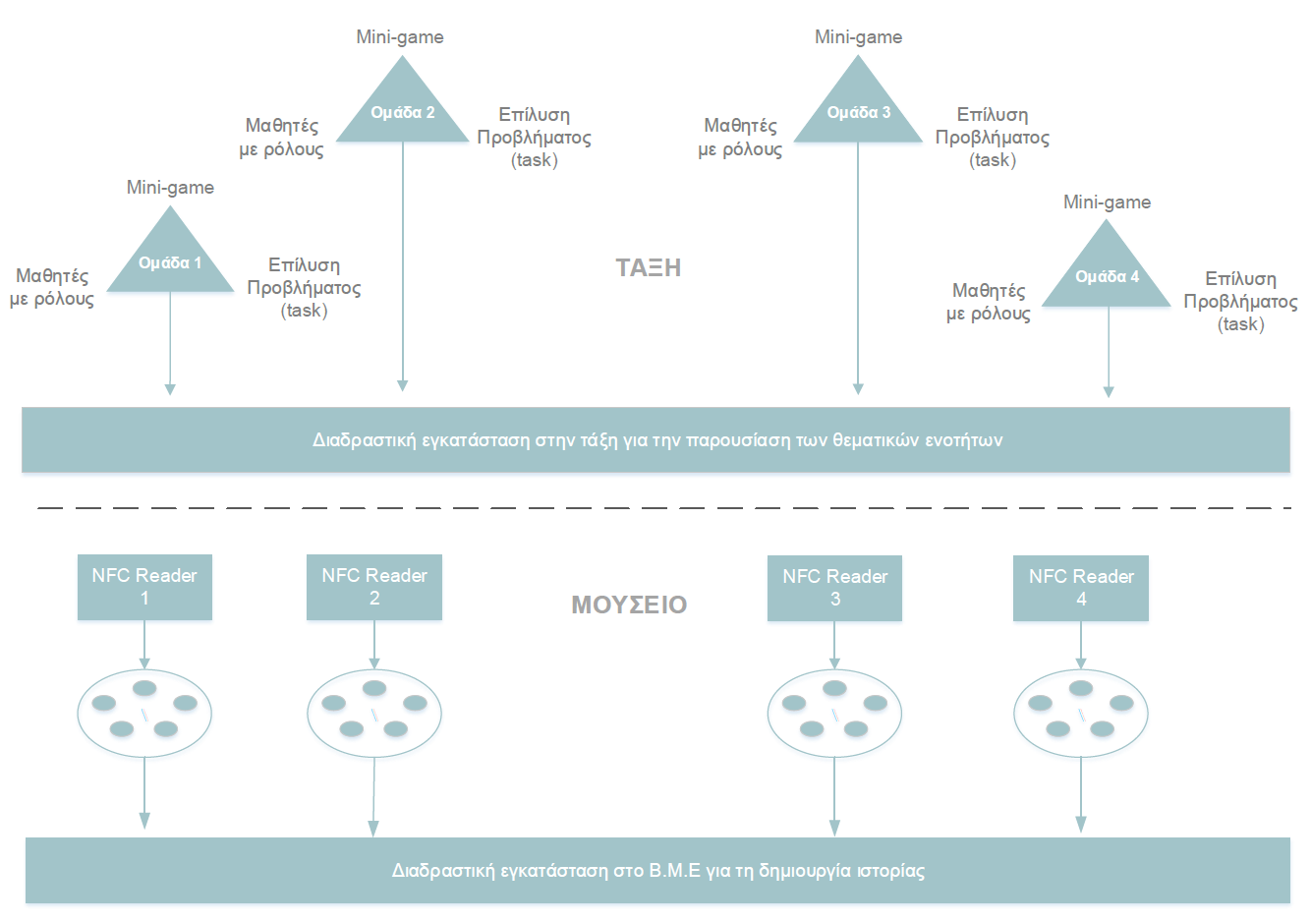
Εικόνα _: Αρχιτεκτονική Συστήματος
Επίσης δημιουργήθηκε οπτική ταυτότητα του συστήματος. Στη συνέχεια θα αναλύσουμε τα διαφορετικά κομμάτια του συστήματός μας που χρειάστηκε να σχεδιάσουμε
- Video Intro
- Mini-Game Τυπογραφίας-Ανάπτυξης της Ερμούπολης
- Mini-Game Ναυτιλίας
- Mini-Game Εμπορίου
- Mini-game Βιομηχανίας
- Εφαρμογή παρουσίασης Video
Παιχνίδι στο μουσείο

Video Intro
Όταν η μουσειοσκευή συνδεθεί στον υπολογιστή ανοίγει μία εφαρμογή σχεδιασμένη στο Unity. Στην οθόνη εμφανίζεται ο κ. Λαδόπουλος. Συστήνεται στα παιδιά και η εξιστόρηση, τα βάζει στο το ιστορικό πλαίσιο στο οποίο λαμβάνει χώρα η ιστορία. Έπειτα μιλάει για τα παιχνίδια που θα παίξει η τάξη και λέει πως η όλη διαδικασία θα ολοκληρωθεί στο μουσείο. Τέλος δίνει έναυσμα στη δασκάλα να μοιράσει τα παιχνίδια για να ξεκινήσουν τα παιδιά την επίλυση.
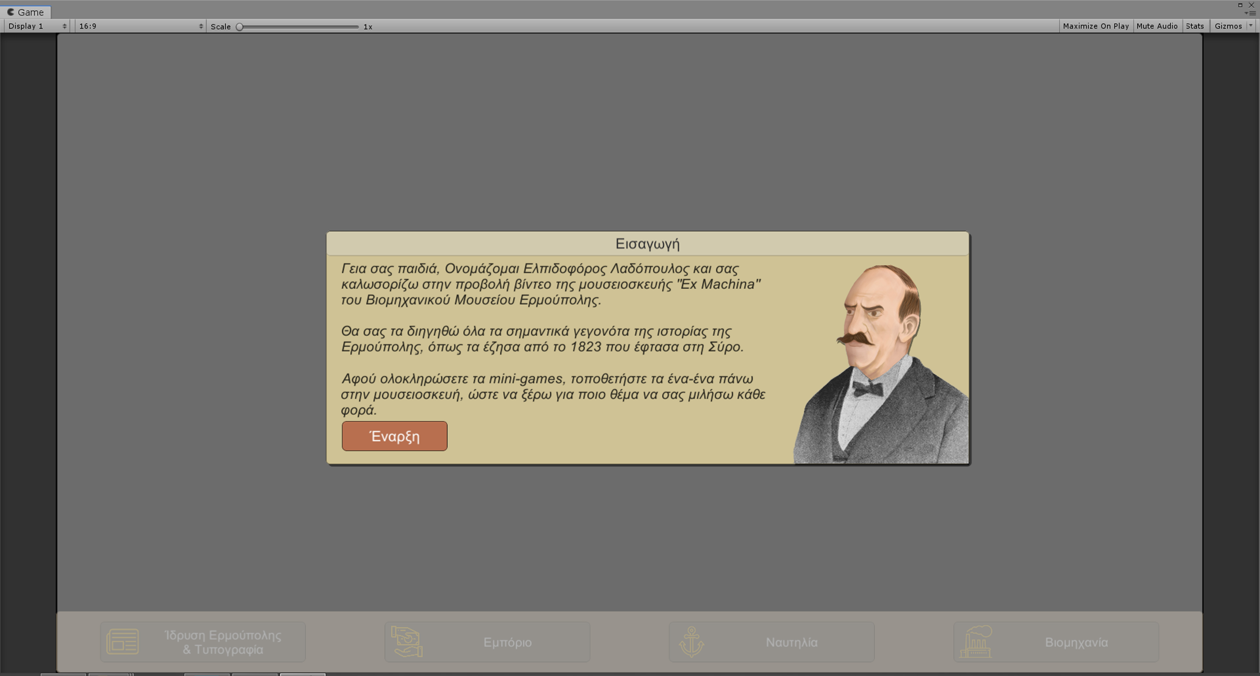
Εικόνα _: Σκηνή από την εφαρμογή των βίντεο στη τάξη
Εικόνα _: Λογότυπο της οπτικής ταυτότητας του συστήματος
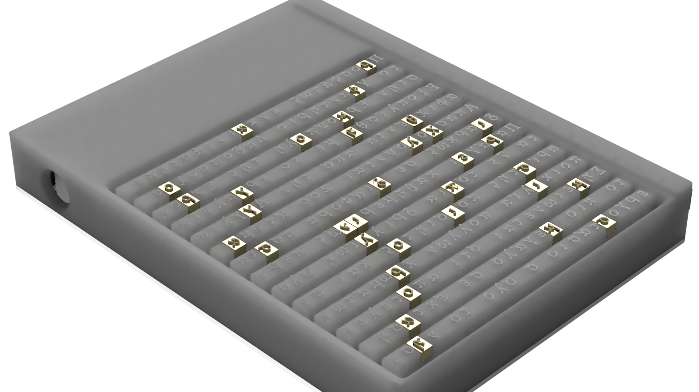
Εικόνα _: Render Τυπογραφικής Πλάκας

Mini-Game Τυπογραφίας-Ανάπτυξης της Ερμούπολης
Πολύ γρήγορα αποφασίσαμε πως το παιχνίδι της συγκεκριμένη αίθουσας θα ήταν μία τυπογραφική πλάκα την οποία τα παιδιά θα καλούνταν να συμπληρώσουν. Μελετήσαμε τα εκθέματα του μουσείου και επιλέξαμε μία εφημερίδα από αυτές που βρίσκονται στη προθήκη. Εντοπίσαμε στη δημοτική βιβλιοθήκη Ερμούπολης ένα άρθρο της συγκεκριμένης εφημερίδας το οποίο μιλάει για τα εγκαίνια του νέου εργοστασίου του κ. Λαδόπουλου και το προσαρμόσαμε σε γλώσσα κατανοητή από τα παιδιά. Αφαιρέσαμε γράμματα από το κείμενο τα οποία τα παιδιά θα καλούνταν να βάλουν στις σωστές θέσεις προκειμένου να συμπληρώσουν το άρθρο. Όταν το άρθρο έχει συμπληρωθεί σωστά, τα παιδιά θα πρέπει να πάρουν τέμπερες και να βάψουν τη πλάκα (επιμελάνωση πλάκας). Έπειτα παίρνουν το “παραγόμενο αντικείμενο“ και με τη βοήθεια μιας πινακίδας τυπώνουν πάνω του το κείμενο. Να σημειωθεί σε αυτό το σημείο, η αυξημένη δυσκολία της, λόγω του ότι η πλάκα διαβάζεται από δεξιά προς τα αριστερά, τα γράμματά της, καθώς και αυτά που έπρεπε να συμπληρώσουν τα παιδιά είναι αντεστραμμένα (flipped horizontally) προκειμένου να τυπωθούν σωστά στο χαρτί. Θεωρήσαμε σκόπιμο να υπάρχει ένας έλεγχος προκειμένου να επιβεβαιώνεται ότι τα γράμματα έχουν τοποθετηθεί στις σωστές θέσεις πάνω στη πλάκα. Κατασκευάσαμε ένα κύκλωμα με LED τα οποία ανάβουν όταν έχει συμπληρωθεί σωστά η κάθε σειρά. Το σύστημα αποτελείται από μια μπαταρία και 14 LED συνδεδεμένα σε σειρά. Το κύκλωμα ολοκληρώνεται με τη συμπλήρωση του σωστού γράμματος στη σωστή θέση. Κάθε ξεχωριστό γράμμα περιέχει σύρμα σε καθορισμένες θέσεις που αντιστοιχούν μόνο σε αυτό. Επίσης για το παιχνίδι αυτό όπως και της αίθουσας της ναυτιλίας σχεδιάσαμε ένα φυλλάδιο οδηγιών το οποίο πρέπει να διαβάσουν προσεκτικά οι χρήστες για να καταλάβουν τα βήματα της διαδικασίας και να φέρουν σε πέρας το παιχνίδι.

Mini-Game Ναυτιλίας
Την αίθουσα της ναυτιλίας καταλαμβάνει σε μεγάλο βαθμό η έκθεση του πλοίου Πατρίς και η αρχική μας ιδέα ήταν να κατασκευάσουμε ένα παιχνίδι παρόμοιο με το “Battleship” κατά το οποίο τα παιδιά θα έπρεπε να βρουν το πλοίο Πατρίς καθώς αποτελεί κομβικό κομμάτι της επίσκεψης στο μουσείο. Θεωρήσαμε όμως ότι αυτή η ιδέα δεν έχει μέλλον τόσο στο επίπεδο της διάδρασης όσο και δημιουργικότητας οπότε αποφασίσαμε να σχεδιάσουμε ένα παιχνίδι που θα είχε να κάνει με τον τηλέγραφο. Τα παιδιά καλούνται να ακούσουν και να κατανοήσουν μία ακολουθία από κώδικα μορς και να συμπληρώσουν το “Παραγόμενο Αντικείμενο” που τους δίνεται (έντυπο παραγγελίας). Έχοντας συμπληρώσει όλες τις λέξεις εμφανίζεται αυτή που πρέπει να στείλουν σαν απάντηση. Το Σύστημα αποτελείτε από ένα Arduino Uno, συνδεδεμένο με 2 Buttons, 1 LED και ένα Buzzer, τα οποία περιέχονται σε μία 3D printed θήκη. Το παραγόμενο αντικείμενο που καλούνται να συμπληρώσουν είναι μία παραγγελία προκειμένου να φανερώσουν το μήνυμα που πρέπει να στείλουν.
Εικόνα _: Render Τυπογραφικής Πλάκας

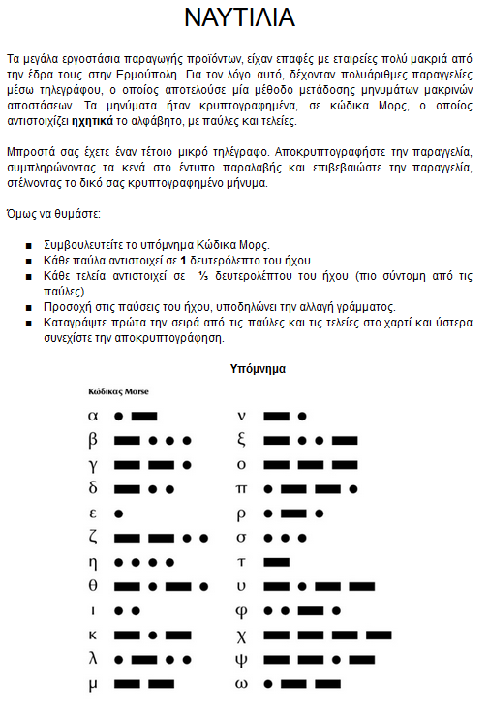
Εικόνα _: Παράδειγμα φυλλαδίου οδηγιών
Τα παιχνίδια τόσο του εμπορίου όσο και της βιομηχανίας αποτελούν απλά αρχικά concepts καθώς νωρίς αποφασίσαμε ότι ο χρόνος δεν μας επέτρεπε να προχωρήσουμε στη σχεδίασή τους.

Mini-Game Εμπορίου
Κάποιου είδους κλειδωμένο χρηματοκιβώτιο, του οποίου ο κωδικός θα δινόταν με μορφή γρίφου στα παιδιά μέσα από σημειώματα παραγωγής αποτελεί το Mini-Game του εμπορίου. Θα καλούνταν να εντοπίσουν νούμερα και λέξεις κλειδιά και μέσα από πράξεις να υπολογίσουν το συνδυασμό της. Μέσα στο χρηματοκιβώτιο βρίσκεται η επιταγή η οποία θα χρησιμεύσει στη μετέπειτα ιστορία.

Mini-Game Βιομηχανίας
Η ιδέα για το παιχνίδι της αίθουσας της βιομηχανίας είναι ένα παζλ γραναζιών σε 3 διαστάσεις. Τα παιδιά θα έπρεπε να βάλουν τα γρανάζια που θα του δίνονταν, στις σωστές θέσεις, με σκοπό όταν γυρίζουν μία μανιβέλα να ανοίξει ένα κρυφό πορτάκι το οποίο θα περιέχει το παραγόμενο αντικείμενο “δίπλωμα μηχανικού”.

Εφαρμογή Παρουσίασης Βίντεο
Μετά την ολοκλήρωση των παιχνιδιών κάθε ομάδα με τη σειρά της παίρνει το παιχνίδι της (κάθε παιχνίδι έχει ένα NFC tag στη βάση του) και το τοποθετεί στην ειδική θέση πάνω στη μουσειοσκευή, η οποία είναι συνδεδεμένη στον υπολογιστή της τάξης. Η δασκάλα ρωτάει τα παιδιά τι έκαναν στο παιχνίδι που έπαιξαν και τους ζητάει να πουν δυο λόγια για την εμπειρία τους. Η μουσειοσκευή έχει στο εσωτερικό της ένα Arduino Uno με NFC scanner. Αυτό πυροδοτεί την αναπαραγωγή του βίντεο. Όσο παίζει το βίντεο, στο κάτω μέρος της οθόνης συμπληρώνεται ένα χρονοδιάγραμμά με χρονολογίες ορόσημα για την Ερμούπολη. Κάθε βίντεο αναφέρεται στο περιεχόμενο της ανάλογης αίθουσας του μουσείου και έχει ως σκοπό να διαμορφώσει το γνωστικό υπόβαθρο που απαιτείται για την ομαλή παρακολούθηση της ξενάγησης. Το περιεχόμενό τους προέκυψε από στενή συνεργασία με το βιομηχανικό μουσείο καθώς και βιβλιογραφική έρευνα. Η σύνθεση των βίντεο έγινε από τα μέλη της ομάδας, ειδικά για τους σκοπούς της μουσειοσκευής. Μετά τη παρουσίαση και του τέταρτου βίντεο εμφανίζεται ο κ. Λαδόπουλος και σε μικρό βίντεο προσκαλεί τα παιδιά στο βιομηχανικό μουσείο Ερμούπολης να τον βοηθήσουν με ένα πρόβλημα που αντιμετωπίζει και τους υπενθυμίζει να μην ξεχάσουν να φέρουν μαζί τους τα αντικείμενα που κατασκεύασαν.

Παιχνίδι στο μουσείο
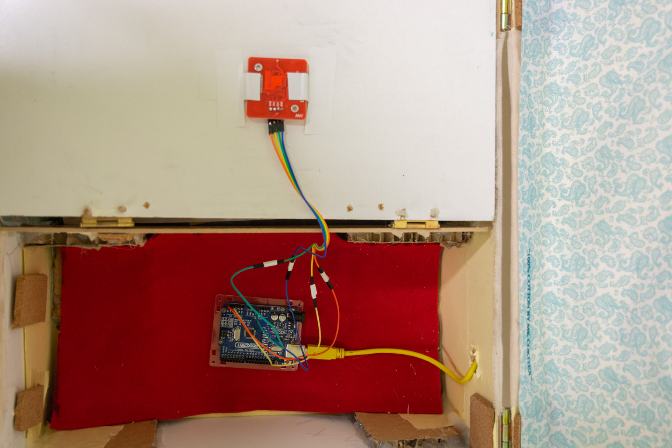
Η ιδέα για το παιχνίδι στο μουσείο είναι μία ιστορία την οποία διαμορφώνουν τα παιδιά μέσα από επιλογές που κάνουν κατά τη διάρκειά του. Θέλαμε να δώσουμε την
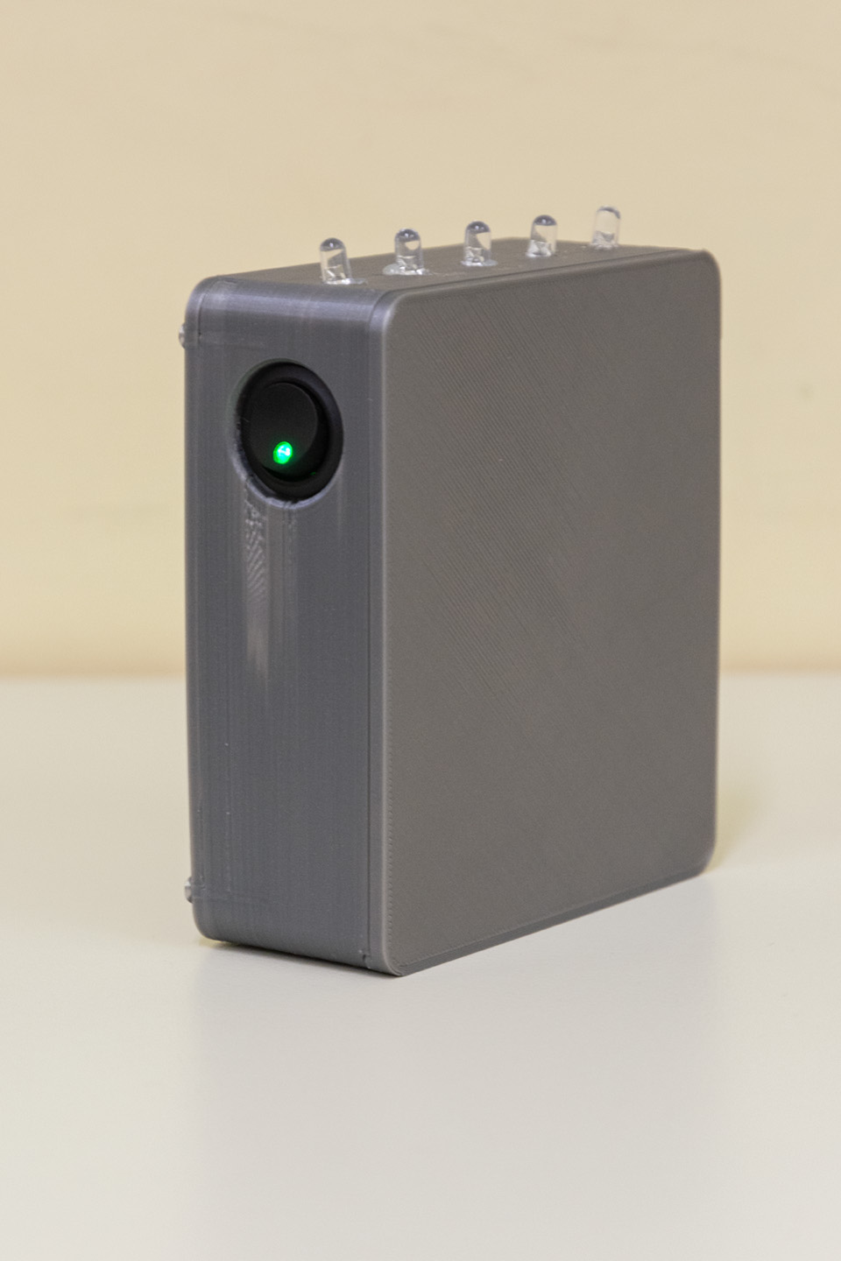
Εικόνα _: 3D Printed Συσκευή Συλλογής εκθεμάτων (NFC Reader)

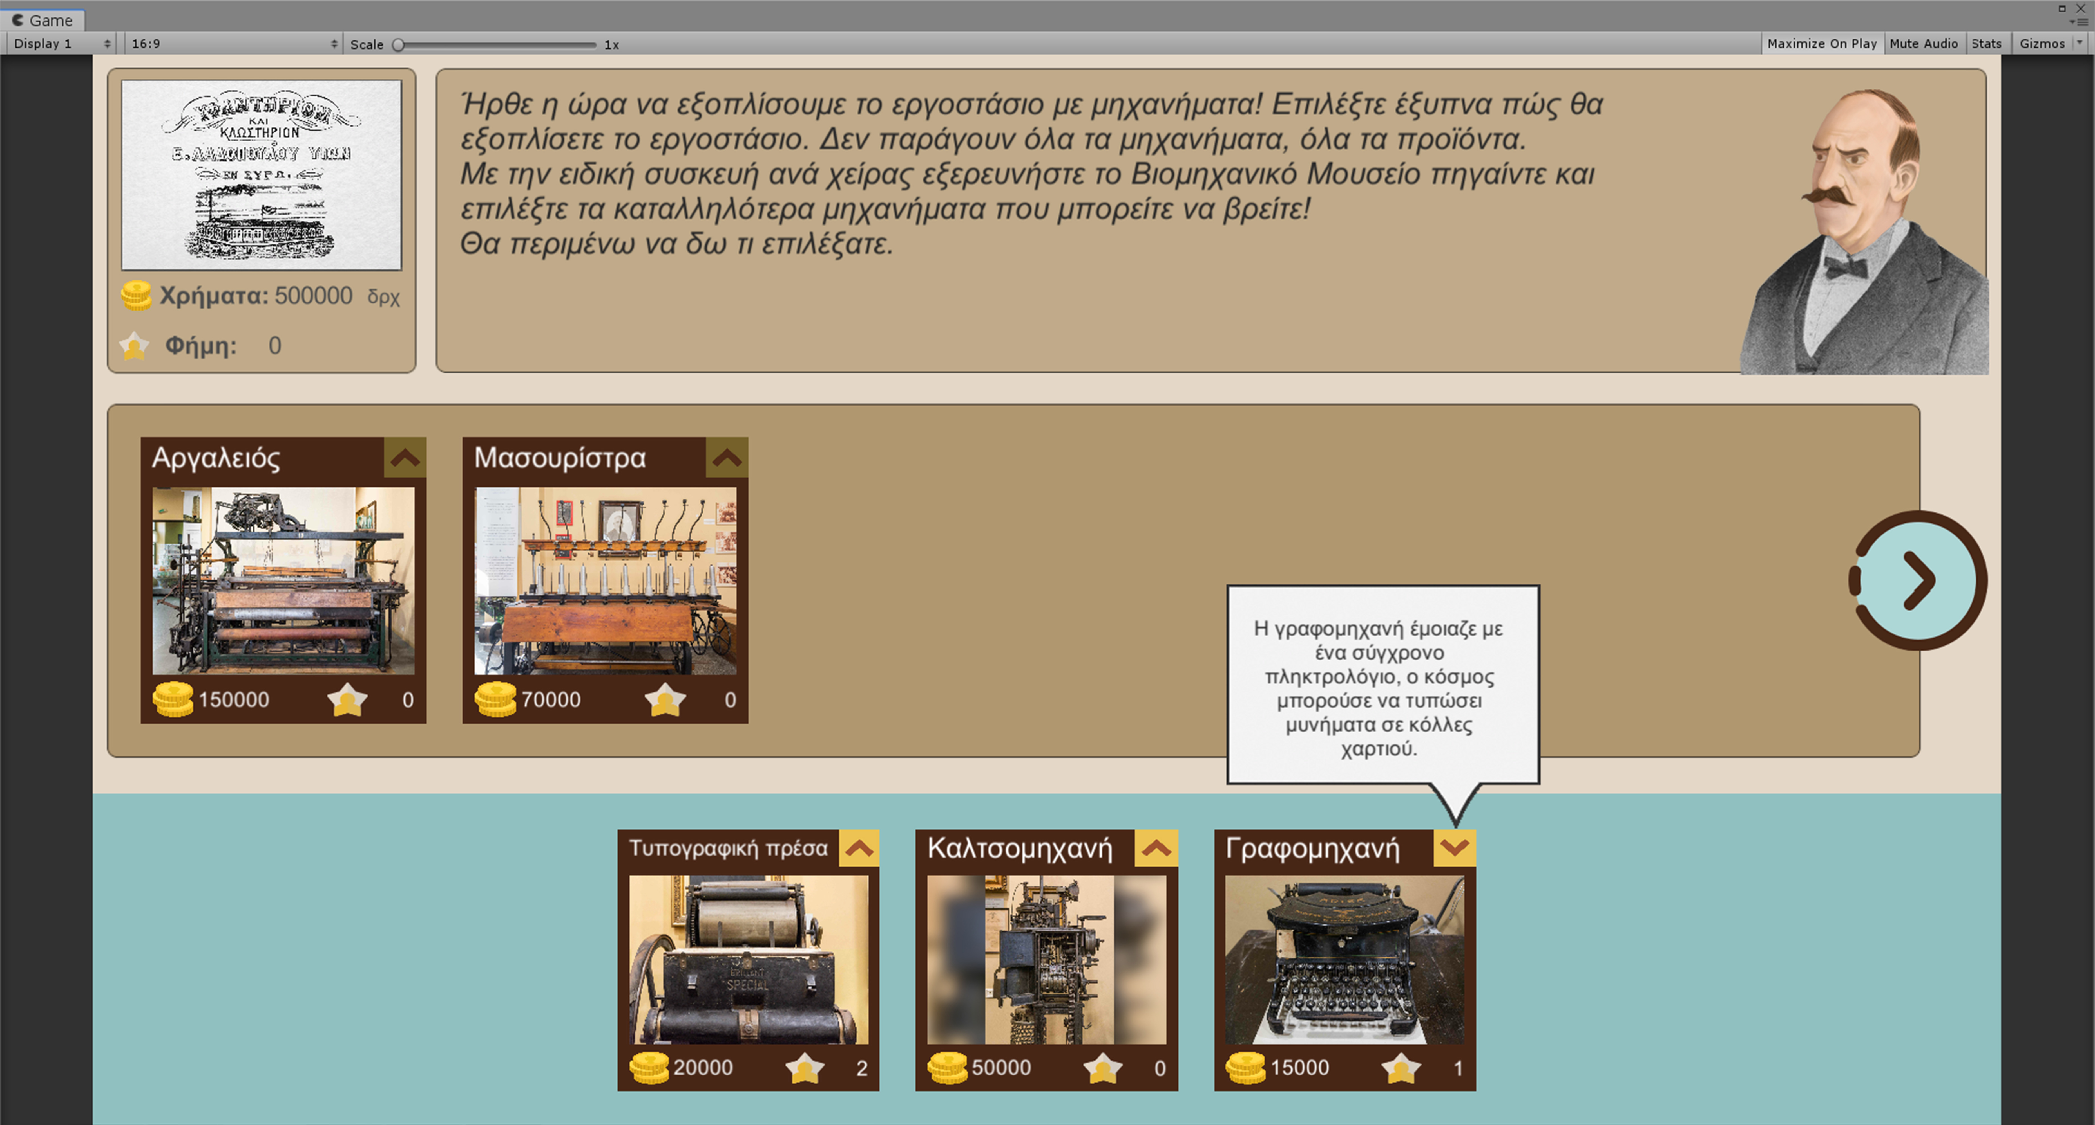Εικόνα _: Σκηνή από το παιχνίδι στο μουσείο

Εικόνα _: NFC Reader και Arduino στο εσωτερικό της μουσειοσκευής
ευκαιρία στα παιδιά να περιηγηθούν στο μουσείο στο δικό τους χρόνο και να κάνουν ενδιαφέρουσες επιλογές μέσα από συζήτηση. Η μουσειοσκευή συνδέεται με έναν υπολογιστή, μία οθόνη αφής και έναν προτζέκτορα. Τα παιδιά χειρίζονται μία συσκευή η οποία τους επιτρέπει να περιηγηθούν στο μουσείο και να σκανάρουν καρτελάκια από εκθέματα που βλέπουν για να τα προσθέσουν στη “συλλογή τους” δίνοντάς τους τη δυνατότητα να τα επιλέξουν για να προχωρήσουν την ιστορία. Οι επιλογές που κάνουν επηρεάζουν τη πλοκή και την τελική ιστορία που παράγεται στο τέλος του παιχνιδιού. Κατά τη διάρκεια της ιστορίας τα παιδιά καλούνται να συλλέξουν αντικείμενα με το Reader τους, να βάλουν στη μουσειοσκευή τα αντικείμενα που παρήγαγαν στη τάξη και σε ένα σημείο να συζητήσουν και να ψηφήσουν από μία λίστα επιλογών.

Αξιολόγηση

Σκοπός
Σκοπός της αξιολόγησης ήταν η παρατήρηση και καταγραφή χρήσιμων σχολίων, απόψεων και προβλημάτων των δυνητικών χρηστών και των φοιτητών ειδικών στην σχεδίαση προϊόντων και συστημάτων, για το πρωτότυπο της μουσειοσκευής, ώστε να αναδειχθούν τρόποι βελτίωσης του συστήματος.

Στόχος
Η Αξιολόγηση αποτελούνταν από δύο φάσεις. Η πρώτη πραγματοποιήθηκε σε τάξη (προσομοίωση αυτής στην αίθουσα του Τμήματος Προϊόντων και Συστημάτων) και η δεύτερη έλαβε χώρο στο Βιομηχανικό Μουσείο της Ερμούπολης.
Οι στόχοι της πρώτης φάσης αφορούσαν την παρατήρηση σχετικά με την κατανόηση των οδηγιών, την επίλυση των προκλήσεων κάθε Minigame και την ολοκλήρωση των τελικών εργασιών (task), οι οποίες αφορούσαν την συμπλήρωση του εντύπου αποστολής παραγγελίας (Minigame Ναυτιλίας) και την εκτύπωση της εφημερίδας (Minigame Τυπογραφίας).
Οι στόχοι της δεύτερης φάσης αφορούσαν την κατανόηση των βημάτων και της πραγματοποίησης αυτών στην ιστορία: “Η δημιουργία ενός εργοστασίου κλωστοϋφαντουργίας”. Επίσης παρατηρήθηκε, αν τα παιδιά και οι φοιτητές βρήκαν ενδιαφέρουσα ή/και διασκεδαστική την διαδικασία στο Μουσείο καθώς και αν απέκτησαν γενικές γνώσεις για αυτό.

Προσδιορισμός Χρηστών
Οι συμμετέχοντες ήταν πέντε άτομα, δύο εκ των οποίων ήταν παιδιά της Στ’ Δημοτικού και οι τρεις ήταν φοιτητές ειδικοί σχεδίασης προϊόντων και συστημάτων μεταξύ είκοσι δύο και είκοσι τεσσάρων ετών. Από όλο το σύνολο των συμμετεχόντων, μόνο ένα παιδί είχε επισκεφθεί ξανά το μουσείο και θυμόταν ότι αυτό, ήταν σχετικό με την Ερμούπολη και τα εργοστάσια που υπήρχαν παλαιότερα, χωρίς λεπτομέρειες ή πληροφορίες για το ιστορικό πλαίσιο της εποχής . Οι υπόλοιπο συμμετέχοντες θα πραγματοποιούσαν την πρώτη τους επίσκεψη στην διάρκεια της αξιολόγησης του συστήματος.

Διεξαγωγή
Η διεξαγωγή της διαμορφωτικής δοκιμής πραγματοποιήθηκε 1/2/2020 και η πρώτη φάση της ξεκίνησε στις 16:00 στην αίθουσα Β.13 του Τμήματος Μηχανικών Σχεδίασης Προϊόντων και Συστημάτων και διήρκησε περίπου μία ώρα. Εκεί, μαθητές και φοιτητές χωρίστηκαν σε 2 διαφορετικές ομάδες, ώστε οι μαθητές να ασχοληθούν με το minigame της Τυπογραφίας και οι φοιτητές με αυτό της Ναυτιλίας. Μετά την επίλυση των minigame κάθε ομάδα παρουσίασε στην τάξη την πρόκληση που κλήθηκε να φέρει εις πέρας, προβλήθηκαν βίντεο σχετικά με το εκάστοτε minigame, τα οποία παρουσίασαν πληροφορίες για το ιστορικό πλαίσιο της Ερμούπολης και ένα μέλος της σχεδιαστικής ομάδας, συνέδεσε τις παρεχόμενες πληροφορίες με το περιεχόμενο του Μουσείου, αποφεύγοντας την αποκάλυψη των εκθεμάτων και πληροφοριών της ξενάγησης, τονίζοντας περισσότερο τις κοινωνικές, πολιτικές και οικονομικές συνθήκες της εποχής.
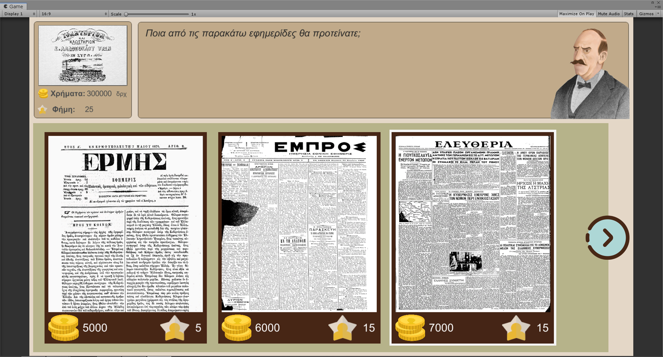
Εικόνα _: Παράδειγμα επιλογής με βάση παραγόμενο αντικείμενο κατά την εφαρμογή στο μουσείο

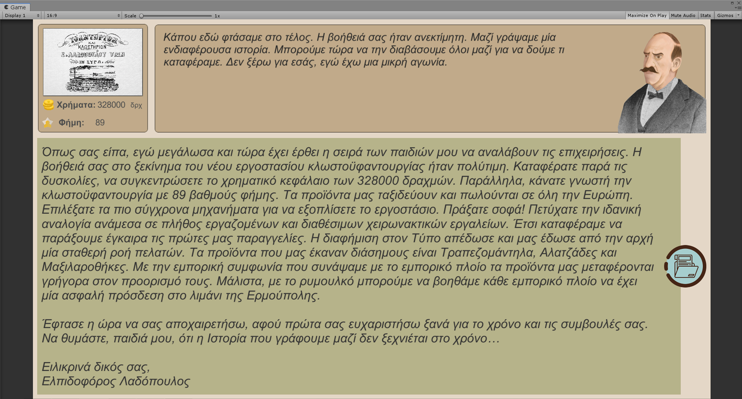
Εικόνα _: Παράδειγμα τελικής ιστορίας από την

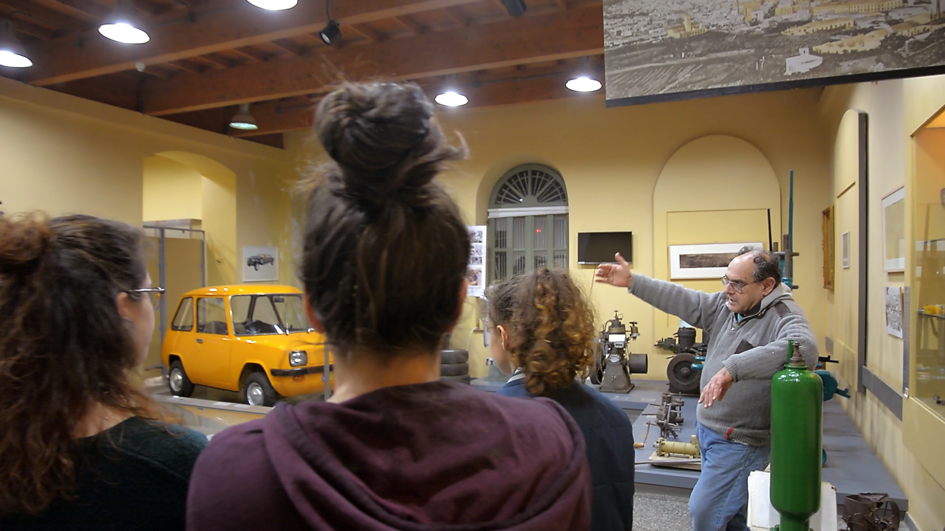
Εικόνα _: Ξενάγηση κατά τη διάρκεια της αξιολόγησης
εφαρμογή στο μουσείο

Η δεύτερη φάση ξεκίνησε στις 19:15 στο Βιομηχανικό Μουσείο Ερμούπολης και διήρκησε περίπου μιάμιση ώρα. Οι μαθητές και οι φοιτητές δέχθηκαν από τον υπεύθυνο του Β.Μ.Ε μία σύντομη ξενάγηση και αποτέλεσαν μία ομάδα, για λόγους περιορισμένων συμμετεχόντων, η οποία έπαιξε το παιχνίδι:”Η δημιουργία ενός εργοστασίου κλωστοϋφαντουργίας”. Σε αυτό, η ομάδα έπρεπε να συλλέξει τα εκθέματα που θεωρούσε καταλληλότερα για κάθε γύρο επιλογής, να επιστρέφει στην χώρο της μουσειοσκευής και να αποφασίζει τις τελικές επιλογές της, οι οποίες επηρέαζαν την εξέλιξη και το τέλος του παιχνιδιού. Ακόμη, έπρεπε να τοποθετήσει τα παραγόμενα αντικείμενα (επιταγή, δίπλωμα μηχανικού, εφημερίδα,έντυπο παραγγελίας,) πάνω στην Μουσειοσκευή σε συγκεκριμένες φάσεις της αφήγησης. Οι αξιολογητές δεν παρεμβαίνενανε καθόλου κατά την διάρκεια της διαμορφωτικής δοκιμής, διατύπωναν σύντομες ερωτήσεις μετά την ολοκλήρωση μιας εργασίας των χρηστών, έδωσαν στους συμμετέχοντες να συμπληρώσουν ένα ερωτηματολόγιο και πραγματοποίησαν ημιδομημένες συνεντεύξεις στο τέλος κάθε φάσης.

Αποτελέσματα
Οι χρήστες έδειξαν ενδιαφέρον και προσοχή σε όλες τις δραστηριότητες. Στο τέλος κάθε φάσης δόθηκαν ερωτηματολόγια, όπως στην ομάδα τυπογραφίας (2 ατόμων), στην ομάδα ναυτιλίας (3 ατόμων) και στην ομάδα (5 ατόμων) μετά την δραστηριότητα στο μουσείο. Το ερωτηματολόγιο στην πρώτη φάση είναι ίδιο και για τις δύο ομάδες, αλλά επειδή η εμπειρία των χρηστών προέρχεται από αλληλεπίδραση με διαφορετικό minigame, δημιουργήθηκαν δύο διαφορετικοί πίνακες.
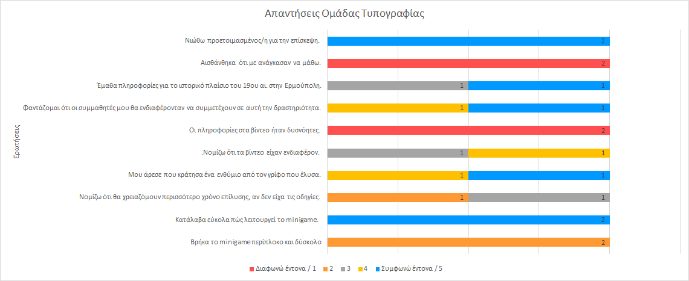
Εικόνα _: Απαντήσεις Ομάδας Τυπογραφίας
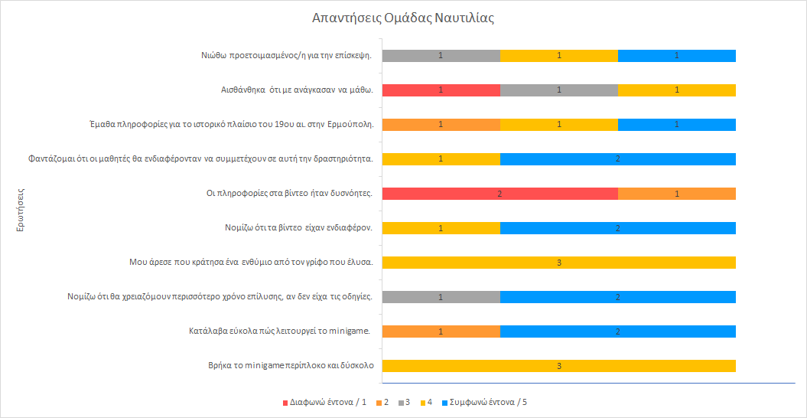
Εικόνα _: Απαντήσεις Ομάδας Ναυτιλίας
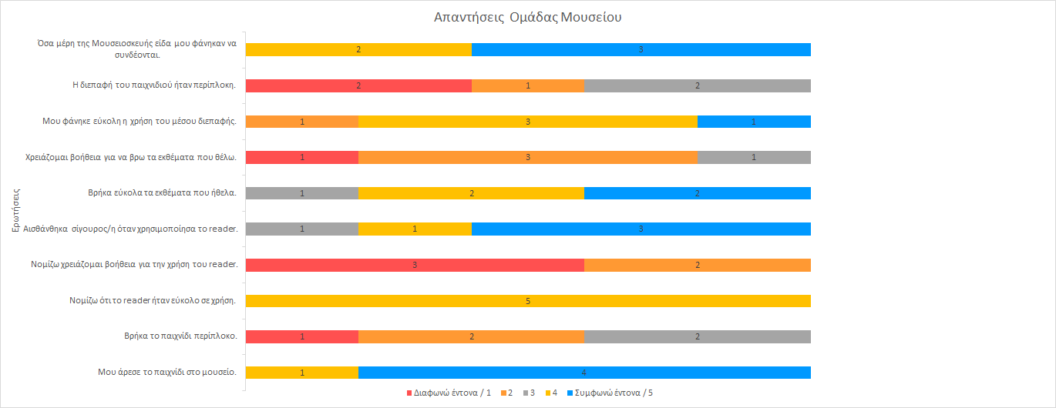
Εικόνα _: Απαντήσεις Ομάδας Μουσείου
Ακόμη, καταγράφηκαν οι χρόνοι ολοκλήρωσης των επιμέρους εργασιών κάθε φάσης και ο συνολικός χρόνος κάθε μίας. Παρατηρήθηκε ότι οι χρόνοι βρίσκονται κοντά στις αρχικές υποθέσεις της σχεδιαστικής ομάδας, δηλαδή ότι η πρώτη φάση, στην τάξη, διαρκεί περίπου 2 διδακτικές ώρες (επίλυση minigame και προβολή βίντεο) και η δραστηριότητα στο μουσείο διαρκεί 1 περίπου ώρα. Ακόμη, τονίστηκε η διαφορά δυσκολίας μεταξύ των δύο minigame. Παρότι η ομάδα Τυπογραφίας ολοκλήρωσε 4 λεπτά περίπου γρηγορότερα την επίλυση, είναι σημαντικό να επισημανθεί ότι η ομάδα Ναυτιλίας αποτελούνταν από ενήλικες ειδικούς σχεδίασης. Έτσι, γίνεται κατανοητό ότι ο τηλέγραφος είναι λίγο πιο δύσκολος από την τυπογραφική πλάκα και χρειάζεται ορισμένες μετατροπές που θα διευκολύνουν την αλληλεπίδρασή του με τους χρήστες.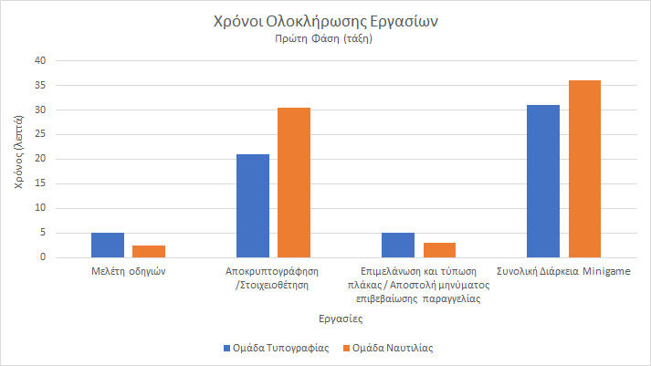Εικόνα _: Χρόνος ολοκλήρωσης εργασιών
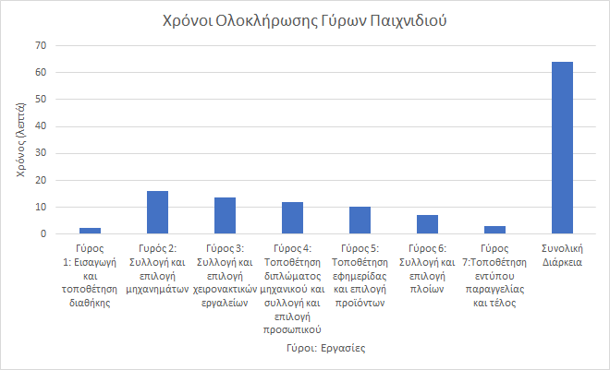Εικόνα _: Απαντήσεις Ομάδας Μουσείου
Επιπρόσθετα, παρατηρήθηκε η αυθόρμητη συζήτηση μεταξύ των ομάδων, αμέσως μετά την την ολοκλήρωση της πρώτης φάσης στην τάξη. Μαθητές και φοιτητές, αντάλλαξαν τις εμπειρίες τους επεξηγώντας την διαδικασία επίλυσης των minigame και τως στοιχείων των παραγόμενων αντικειμένων τους. Κατά την διάρκεια της δεύτερης φάσης, η ομάδα αντάλλαζε συνέχεια απόψεις σχετικά με την συλλογή και επιλογή των εκθεμάτων, διάβαζε προσεκτικά τις ετικέτες του μουσείου, για την παροχή περισσότερων πληροφοριών και προσπαθούσε να εξισορροπήσει τα χρήματα με τις επιλογές (έξοδα/φήμη) που προσέφεραν τα σκαναρισμένα εκθέματα. [1]

Παρατηρήσεις-Σχόλια
Οι αξιολογητές, μετά την διεξαγωγή, κατέγραψαν το σύνολο των εργασιών που ολοκληρώθηκαν επιτυχώς, ανεπιτυχώς και αυτών που αντιμετώπισαν προβλήματα και συγκέντρωσαν πλήθος παρατηρήσεων και σχολίων ώστε να προβούν σε βελτιώσεις του συστήματος.
Πιο συγκεκριμένα, στην πρώτη φάση, στο minigame της τυπογραφίας παρατηρήθηκε ότι η αναγνώριση του προσανατολισμού των στοιχείων, συγκεκριμένων γραμμάτων, ήταν δύσκολη, τα επιμέρους αντικείμενα δεν μπορούσαν να αντιστοιχιστούν με σιγουριά με την περιγραφή των οδηγιών (προσδιορισμός πλάκας, πινακίδας και στοιχείων) και η μελάνωση της πλάκας απαιτούσε την σχεδόν ταυτόχρονη τοποθέτηση του χρώματος στις σειρές της για να μην στεγνώνουν οι επιμέρους. Στο minigame της ναυτιλίας η ομάδα δυσκολεύτηκε να βρει γρήγορα το κρυπτογραφημένο μήνυμα, να επιλέξει την σειρά των βημάτων (στρατηγική) που θα ακολουθούσε, να συνειδητοποιήσει την ολοκλήρωση της αποκρυπτογράφησης και της αναπαραγωγής του μηνύματος, εξαιτίας των δυσνόητων ή άγνωστων λέξεων και την χαμηλή ένταση του ήχου επίτευξης.
Κατά την διάρκεια της δεύτερης φάσης στο μουσείο, η ομάδα συζητούσε τον τρόπο επηρεασμού ή σύνδεσης των επιλογών με των επόμενων ή προηγούμενων, προσπαθώντας να αποφύγει τις τυχαίες επιλογές, επικεντρώνοντας την προσοχή της στο περιεχόμενο των ετικετών των εκθεμάτων και στην εξερεύνηση του μουσείου για την εύρεση των καταλληλότερων επιλογών. Το παιχνίδι περιείχε λέξεις ή ορολογίες , που δεν αναφέροταν στην διάρκεια της ξενάγησης με αποτέλεσμα να απαιτούνται διευκρινίσεις. Ακόμη, η ομάδα αντιμετώπισε προβλήματα στην διεπαφή του παιχνιδιού καθώς δυσκολεύτηκε να ερμηνεύσει και να διακρίνει τις περιοχές ενδιαφέροντος (panel τοποθέτησης επιλεγόμενων εκθεμάτων, panel στοιχείων ομάδας), τις ανατροφοδοτήσεις του συστήματος (ξεκλείδωμα επιλογής προϊόντων εξαιτίας προηγούμενης επιλογής) και ορισμένους τρόπους αλληλεπίδρασης (τρόπος μετακίνησης εκθεμάτων από το panel συλλογή στο panel επιλογής). Τέλος η ομάδα επιθυμούσε τον υπολογισμό των εξόδων και της επιρροής της φήμης σε πραγματικό χρόνο (άμεση ανατροφοδότηση πριν την τελική επιλογή) και την δυνατότητα εμφάνισης του συνόλου των ήδη επιλεγμένων εκθεμάτων.

Βελτιώσεις
Η σχεδιαστική ομάδα, μετά την επεξεργασία των δεδομένων της αξιολόγησης, κατέγραψε μελλοντικές αλλαγές του συστήματος. Αρχικά, στο minigame της τυπογραφίας κρίνεται αναγκαίο να δημιουργηθεί οδηγός στοιχειοθεσίας, για να γίνεται ευδιάκριτος ο προσανατολισμός ενός στοιχείου, να χρησιμοποιηθούν ετικέτες ονομάτων στα επιμέρους τμήματα αυτού (πλάκα, πινακίδα, στοιχεία), ώστε να αναγνωρίζονται απευθείας και τα πινέλα να αντικατασταθούν από ένα μικρό ρολό για την γρηγορότερη μελάνωση της πλάκας. Στο minigame της ναυτιλίας προτείνεται να εξηγείται πιο λεπτομερειακά η ακολουθία των βημάτων επίλυσης, να εμπεριέχονται στις οδηγίες οι δυσνόητες λέξεις και η ερμηνεία τους, κάθε λέξη του να διαθέτει ξεχωριστό κουμπί ενεργοποίησης κρυπτογραφημένου μηνύματος και στο τέλος της αποκρυπτογράφησης να αναπαράγεται ένας δυνατός ήχος επιτυχίας.
Στο παιχνίδι του μουσείου πρέπει να δημιουργηθεί μία εισαγωγική παρουσίαση της διεπαφής αναδεικνύοντας τις περιοχές ενδιαφέροντος, να προστεθούν “animations” τα οποία καταδεικνύουν τον τρόπο αλληλεπίδρασης (π.χ. ένα χεράκι που κάνει swipe up από το panel συλλογής στο panel επιλογής εκθεμάτων) και θεματικό περιεχόμενο, ώστε να παρέχονται επιπρόσθετες πληροφορίες για το μουσείο και την κλωστοϋφαντουργία, οι οποίες δεν αναφέρονται στην ξενάγηση(π.χ. επεξήγηση προϊόντων). Τέλος, προτείνεται περαιτέρω μελέτη των χρωματικών επιλογών της διεπαφής, προσθήκη παρουσίασης των λειτουργιών του reader και του τρόπου διάδρασής του με τα εκθέματα στην εισαγωγική παρουσίαση της διεπαφής και ανατροφοδότηση της επιρροής των επιλογών της ομάδας σε πραγματικό χρόνο (π.χ. όταν επιλέγεται ένα έκθεμα τα χρήματα να μειώνονται σε πραγματικό χρόνο).

Συμπεράσματα
Η Μουσειοσκευή που σχεδιάσαμε, αποτελεί έναν νέο τρόπο προσέγγισης του Βιομηχανικού μουσείου, αναβιώνοντας στοιχεία του ιστορικού πλαισίου που πραγματεύεται. Η επιλογή ανάπτυξης και εξέλιξης μόνο δύο ομάδων (minigame) οριοθέτησε επιτυχώς το πρότζεκτ, με αποτέλεσμα να επιτευχθεί σε μεγάλο βαθμό (εμφάνιση προβλημάτων π.χ. στα τρισδιάστατα μοντέλα εξαιτίας του εκτυπωτή) η πρωτοτυποποίησή του και στα δύο πλαίσια χρήσης του (τάξη και μουσείο). Οι διαδράσεις με τα υποσυστήματά του, προσέλκυσαν το ενδιαφέρον των συμμετεχόντων της αξιολόγησης, γεγονός τουλάχιστον ενθαρρυντικό και ευχάριστο για εμάς. Ισχυρός περιορισμός της εργασίας ήταν η προσομοίωση της τάξης στην αξιολόγηση καθώς και η συμμετοχή περιορισμένων παιδιών σε αυτή. Τέλος, ο περιορισμένος χρόνος της εκπαιδευτικής διαδικασίας και η οικονομική μας κατάσταση συνέβαλαν στο τελικό αποτέλεσμα των πρωτοτύπων, δημιουργώντας αποκλίσεις στα φυσικά αντικείμενα από τις σχεδιαστικές μας προθέσεις.

Πηγές
- Κουτσαμπάσης Π., Αξιολόγηση διαδραστικών συστημάτων με επίκεντρο τον χρήστη, 2015, σ.58-69, σ.209-212

- Black, G. (2005). The engaging museum: Developing museums for visitor involvement. Psychology Press., p. 173-174, p. 140-141

- Ebitz, D. (2008). Sufficient foundation: Theory in the practice of art museum education. Visual Arts Research, 14-24.

- Eshach, H. (2007). Bridging in-school and out-of-school learning: Formal, non-formal,and informal education. Journal of science education and technology, 16(2), 171-190.

- Hein, G. E. (2002). Learning in the Museum. Routledge., p.34-36
- Hein, G. E. (2006). Museum education. A companion to museum studies, 340-352.

- Hooper-Greenhill, E. (2013). Museums and their visitors. Routledge.

- Koehler, M., &amp; Mishra, P. (2009). What is technological pedagogical content knowledge (TPACK)?. Contemporary issues in technology and teacher education, 9(1), 60-70.

- Marcus, A. S., Stoddard, J. D., &amp; Woodward, W. W. (2012). Teaching History with Museums: Strategies for K-12 Social Studies.

- Schade, B. L., Dietz, C. T., Smith, O. C., &amp; Gibbs, T. (2019). Evaluating Museum in a Box for the London Postal Museum.

- https://museuminabox.org/how-does-it-work/

- https://mw2015.museumsandtheweb.com/bow/a-gift-for-athena/

- https://play.google.com/store/apps/details?id=com.kongregate.mobile.tinkerisland.google&hl=en_US

- http://uis.unesco.org/en/glossary-term/museum

